个 人 简 历
个人资料

姓 名： 蔡忠岭 性 别：男

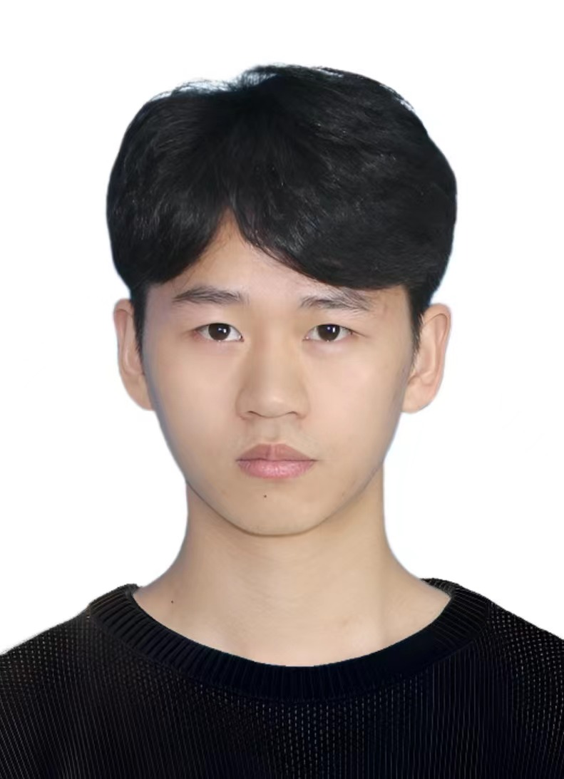
电 话： 17369797751 邮 箱：279818304@qq.com

学 校： 丽水学院 专 业： 数字媒体技术

初试成绩：
教育经历

丽水学院 数字媒体技术 2017.9-2021.6

主修课程：数据结构，计算机网络，c语言，面向对象程序设计C++，C#程序设计，三维建模，三维动画及交互设计，数字图像艺术处理，数字影像后期合成，Unity3D应用开发，人机交互技术，虚拟现实技术，h5跨平台技术等。

获奖经历：互联网＋创新创业大赛二等奖，挑战杯大学生创业大赛二等奖，丽水学院“网络与信息安全”竞赛二等奖，2018暑期社会实践院级先进个人奖，普通话二级证书，丽水学院首届吉他“天弦之子”荣获比赛一等奖
专业技能

◆ 熟悉前端基础，熟悉C3和H5，能够根据设计图精确还原。

◆ 熟悉js，ES6，ts，react，umi，mobx。

◆ 使用过node，electron，react-native，next，dva，redux，常见react工具库。

◆ 使用过常用的ui框架例如antd，antd design Pro，echarts，antv等。

◆ 使用高德地图和天地图地图服务，cesium和agency9三维框架，websocket，indexDB，dexie等

◆ 具有扎实的计算机基础，熟悉计算机网络，数据结构等，以及git版本管理工具。
工作经历
工作经历

四川盛通智联网络科技有限公司 | 前端开发工程师 2022/3-2022/10

浙江点创科技有限公司 | 前端开发工程师 2020/7 -- 2021/6
项目经验
四川盛通智联网络科技有限公司 2022/3-2022/10
项目一： TMMTMM实时聊天软件(PC)

项目描述：该项目是公司自主研发的实时聊天软件，对标于土耳其，致力于打造土耳其版微信，分别有安卓，ios以及pc三端，已在土耳其推广使用，由我一个人独立负责。

技术栈：react+ts+electron+mobx+indexDB+dexie+node+websocket+antd+第三方库

责任描述：
- 重构聊天模块，解决重构遗留bug，重构文件和图片上传下载卡顿，优化并查集和递归表情算法等。
- 完成@功能，最近使用表情，联系人和会话搜索，会话静音，置顶，和隐藏，会话草稿等。
- 删除账号，群详情和群管理，群公告，退出群，二维码校验平台，win和mac自动更新等。
项目二： TMMTMM后台管理

项目描述：该项目是关于TMM数据管理，广告管理，流量监控，每日上线人数，包管理，版本管理等功能，主要是供负责人，合作伙伴查看TMM相关数据。

技术栈：react+ts+umi+dva+antd design pro

责任描述：
1、完成数据统计，权限管理，包管理，日程安排，版本详情等功能
2、完成子系统选择，国际化，请求封装等。
项目三： TMMTMM官网

项目描述：该项目是关于TMM聊天软件官网简介，要求实现seo和ssr，由我一人独立负责。

技术栈：react+ts+next+node+antd。

责任描述：
1、完成用户手册，faq，国际化，自适应移动端。
2、使用docker部署项目。
项目四： TMMTMM H5

项目描述：该项目是关于TMM移动端h5页面，包含下载页面，版本更新，支付页面，人机验证，跳转app。

技术栈：react+ts+umi+antd+redux

责任描述：
1、与移动端同事配合完成移动端登录人机验证，版本更新，跳转app。
2、完成下载页面，支付页面，国际化等功能。

浙江点创科技有限公司 2020/7 -- 2021/6
项目一：莲都区云森防精密智控综合管理平台（地图展示）
项目描述：该项目公司和莲都区林业局合作的项目，主要有首页，分析决策，任务派发，进度跟踪，核查验收，费用核算，审计监督，打孔注药等页面。
技术栈：react+ts+antd+天地图+第三方插件。
责任描述：
1、根据设计图与UI及相关人员沟通，了解项目需求。
2、负责打孔注药功能，地图图层切换。
3、封装天地图api接口，调用wms地图服务，与后端对接数据，将点位信息渲染到图层上。
4、懒加载大量的数据，地图点位交互，根据不同层级加载不同的图层，路由懒加载，性能优化。
项目二： 莲都区云森防精密智控综合管理平台(后台管理)

项目描述：该项目公司和莲都区林业局合作的项目，主要由登录模块、首页模块，分析决策模块，人员管理模块，工厂过磅模块，除治进进度模块，跟踪验收模块，费用登记模块、考勤记录模块，车辆管理模块，打孔注药模块和系统管理模块等组成。该系统实时跟踪工人砍伐松线虫树木情况。

技术栈：react+antd+bizcharts。

责任描述：
1、根据产品方案和设计界面，负责人员管理三个页面、除治进度、跟踪验收、打孔注药模块的开发。
2、使用react框架和antd组件化开发，搭建基本界面。
3、使用react-router-dom和antd menu组件完成页面左侧路由导航，使用axios封装数据请求，并与后端人员协同配合，接入页面数据。
项目三：丽水市云森防松材线虫病治理平台
项目描述：该项目由我一个独立完成，在莲都区平台的基础上进行一些精简。
技术栈：react+antd+bizcharts。
责任描述：
- 根据UI设计师的设计图完成网页制作，负责静态页面的搭建。
- 整合莲都区平台上的冗余代码，封装可复用组件。
项目四：丽水市花园云-规划图库
项目描述：该项目是公司与其他公司合作的项目，分出规划图库这个功能，前端由我一个独立完成，根据设计图完成页面，实现图片的增删改查等功能。
技术栈：react+antd+redux+第三方插件。
责任描述：
1、根据根据UI设计师的设计图完成网页制作，负责静态页面的搭建，自适应大屏。
2、侧边栏根据部门和领域的不同，分别渲染不同的列表，每个列表下有不同的分类。
3、解决查看图片过大不能查看问题，懒加载大量图片，采用缩略为封面提高浏览器性能。
4、使用redux做为状态管理，将某些状态值作为全局状态。
项目五：丽水市花园云中屏-规划图库(APP)
项目描述：将原本web端的规划图库更替为app由我一人独自完成、
技术栈：react-native+第三方插件
责任描述：
1. 主要负责UI设计工程师提供的设计图转换为页面。
2. 在原本的web端的所有功能转移到使用RN框架制作的app上。
3. 采用第三方插件解决原生图片查看模糊不清问题。
项目六：松阳民情
项目描述：公司和其他公司合作的政府项目，我司主要负责提供三维技术和民生工程，工业企业和传统村落页面。
技术栈：react+ts+antd+echarts+angecy9。
责任描述：
1、我负责传统村落页面和可复用组件的封装。
2、三维中，负责点位的跳转，相机控制，气泡标签的显示。
项目七：莲都区云森防2.0
项目描述：在原本1.0版本上进行样式更改和新增功能。
责任描述：
1、后台管理平台，更改antd的主题配置，自定义主题颜色，新增天地图图层显示异木小斑图层。
2、地图展示平台，将公用的样式抽离为变量引用到全局，新增等高线图层，修改不同层级的图层显示，解决大量点位造成的卡顿。

个人作品：丽水市数字孪生平台
作品描述：个人毕设作品，结合原公司三维平台和项目中所学以及新学的框架整合而成。
技术栈：react+ts+cesium+echarts+antd。
- 实现城市模型导入且具有泛光材质，导入丽水中心城市交通路网信息并设置泛光流动线条效果，导入无人机和汽车模型模拟交通情况。
- 设置紧急救援扩散圈和隔离墙，绘制信息传播抛物线，设置气泡标签信息框。
- 懒加载页面路由，不同的页面的使用echarts可视化图标展示当前模块信息。
- 将页面静态数据抽离，提高可复用性。

